В музее ГБПОУ Областной многопрофильный техникум
3 марта 2021 года ,прошел урок мужества!
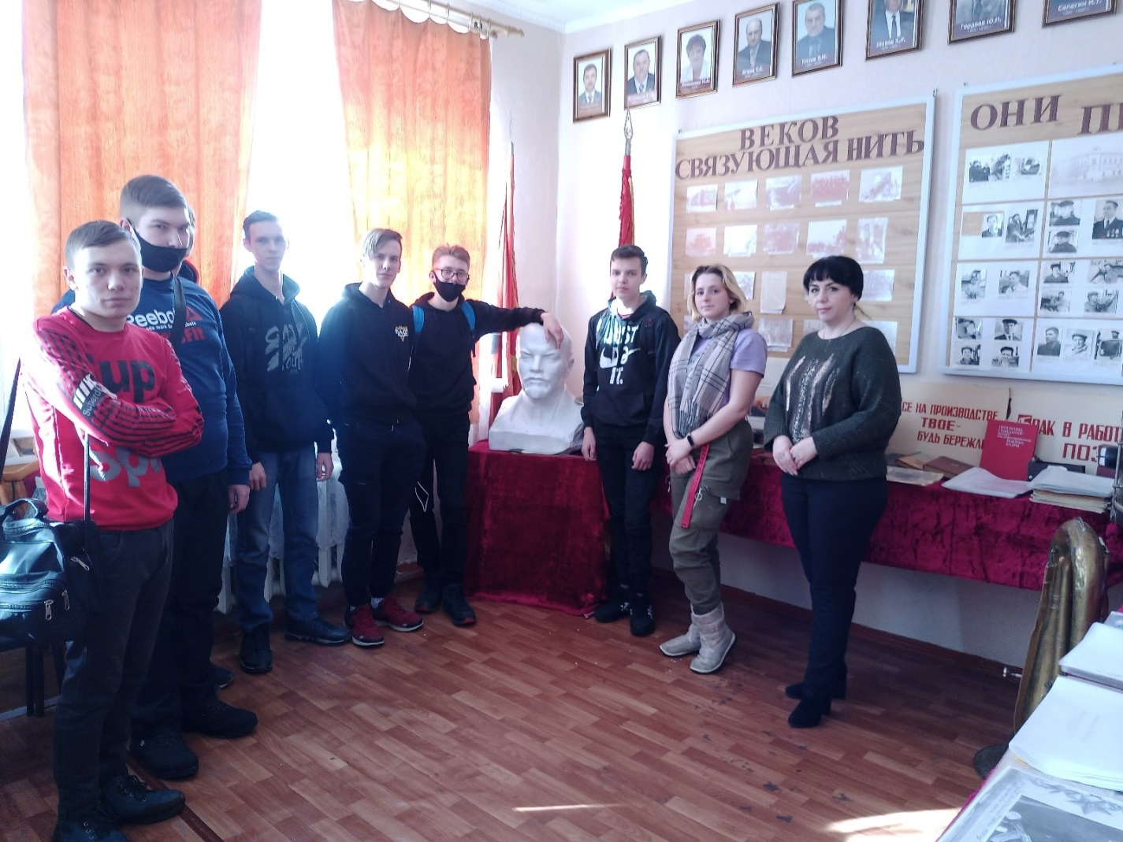
Основной задачей урока было рассказать о вкладе промышленности Горьковской области в Победу советского народа в Великой Отечественной войне 1941 – 1945 гг.
О подвиге простых людей, находящихся в тылу, о самом ярком примере мужества, доблести и Славы!!!

Мужество – это не мода,
Скорая, быстротечная,
Мужество – суть мужчины,
Прочная, долгая, вечная.
Если зернышко смелости
С почвой подружится.
Вызреет в пору спелости
Зернышко колосом мужества.

- И верность, и мужество,
И скорбь у пожарища
Вы пали за Родину,
Вы с нами, товарищи.
Мы будем такими же В любом испытании
Клянѐмся! Клянѐмся минутой молчания.
Была отмечена особая роль города Горького, в гигантской кузнице вооружения страны.
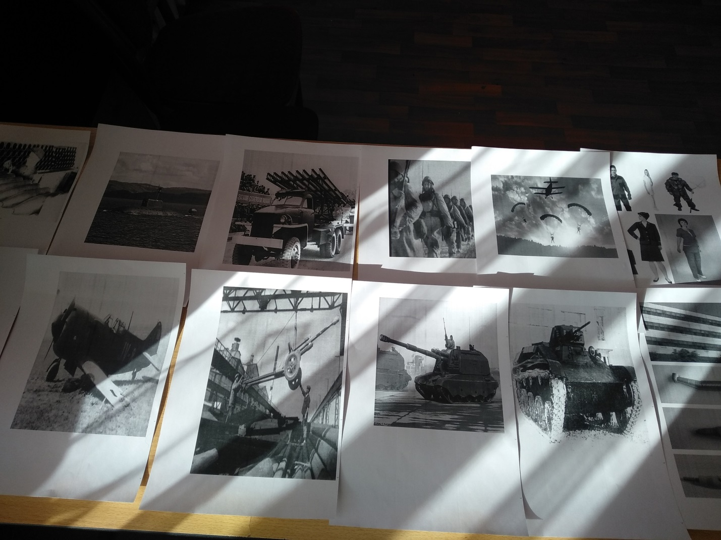
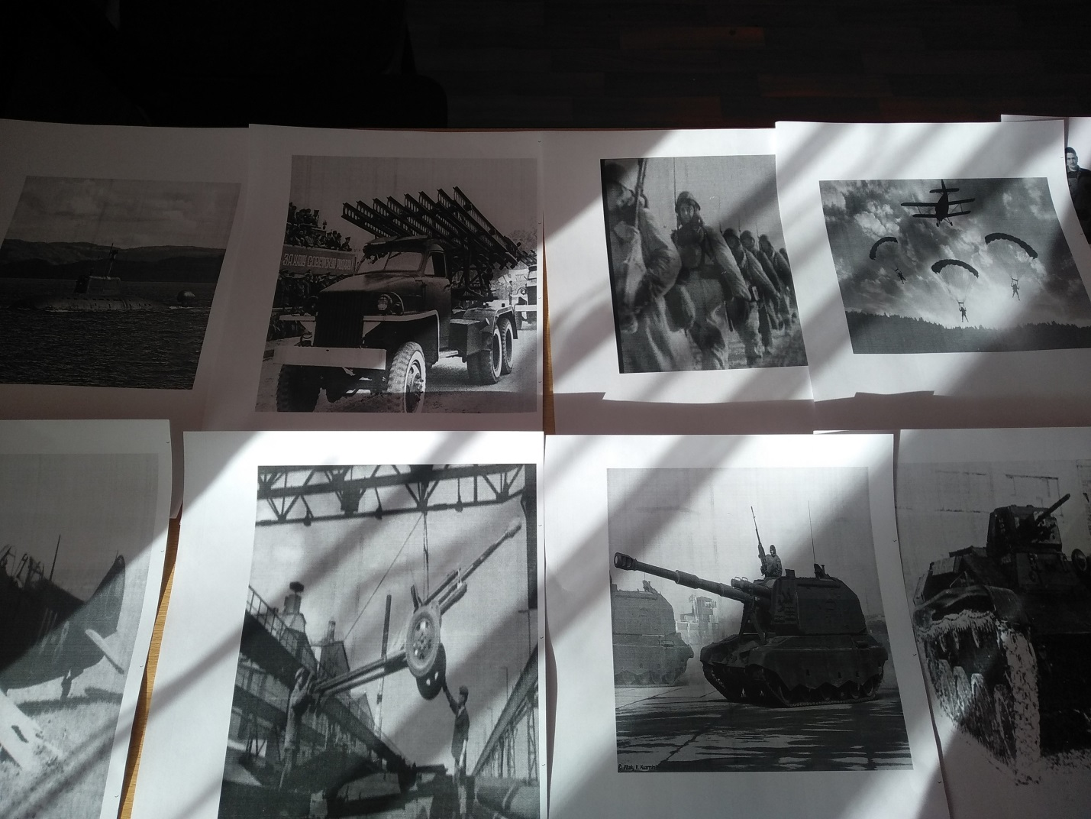
Горьковская область стала поистине подлинным арсеналом страны. Отсюда, с берегов Волги и Оки, непрерывным потоком шли на фронт знаменитые «катюши», танки, самоходки; отправлялись самолеты, орудия и минометы; вывозились боеприпасы, обмундирование и продовольствие.
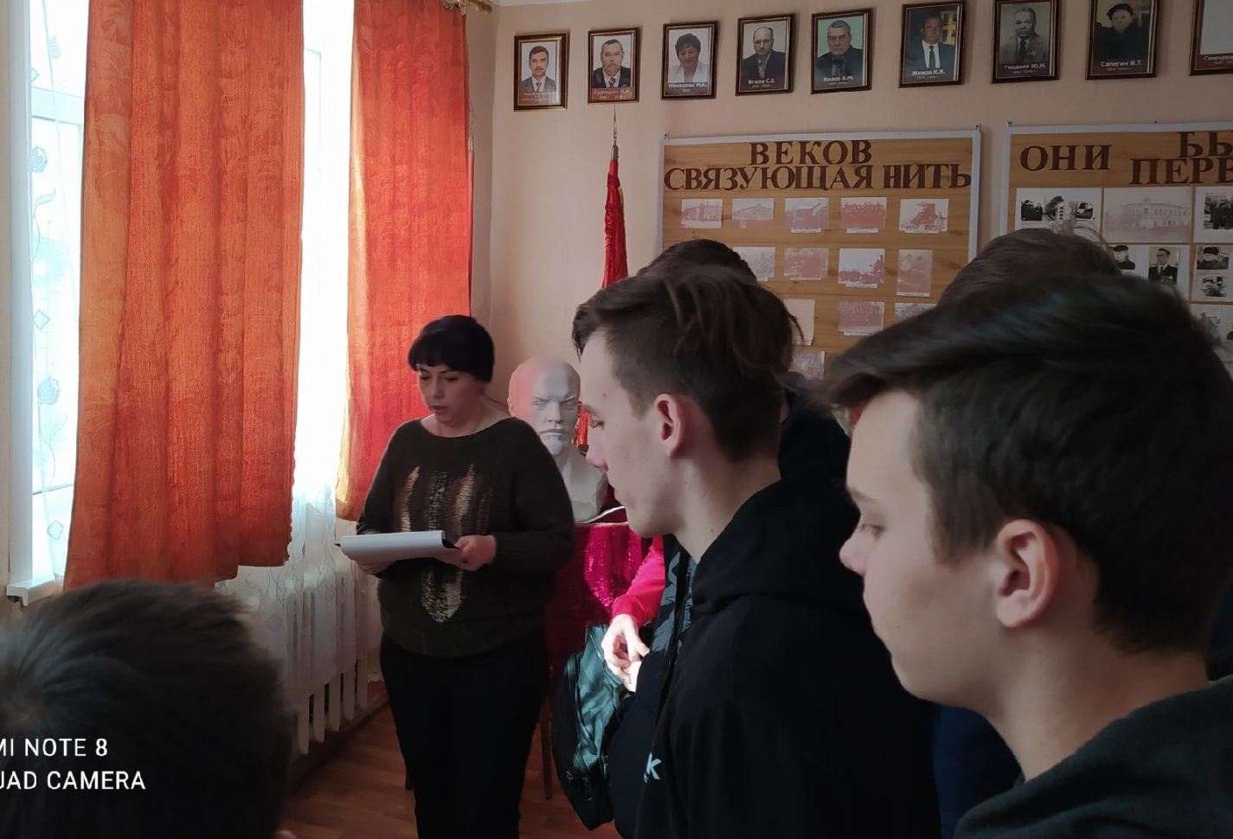
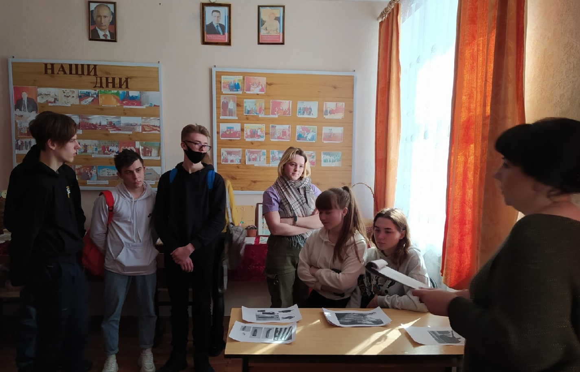
В выполнении военных заказов участвовали все промышленные предприятия области.
В короткий срок коллективы фабрик освоили изготовление обмундирования, армейской обуви, палаток, парашютов, спецукупировки и другой продукции, необходимой фронту.
Мужество, огромный труд и любовь к Родине стали ,приоритетными понятиями в задаче, поставленной фронтом!
Спасибо Вам за Ваш великий подвиг!!!
Педагог-психолог Комкова Т.Н.

